Інформація щодо процедур закупівель
на виконання п. 4¹ Постанови Кабінету Міністрів України
від 11 жовтня 2016 р. № 710 «Про ефективне використання державних коштів» із змінами внесеними Постановою Кабінету Міністрів України від 16 грудня 2020 р. № 1266 «Про внесення змін до постанов Кабінету Міністрів України від 1 серпня 2013 р. № 631 і від 11 жовтня 2016 р. № 710»

Найменування предмета закупівлі із зазначенням коду ЄЗС - ДК 021:2015:34920000-2 Дорожнє обладнання (Вуличні ліхтарі ДК 021:2015: 34928530-2)
Вид та ідентифікатор закупівлі - Відкриті торги з особливостями UA-2023-11-24-012441-a

Очікувана вартість предмета закупівлі - 994 000,00 грн. (Дев’ятсот дев’яносто чотири тисячі грн. 00 коп.) з ПДВ.

Обґрунтування технічних та якісних характеристик предмета закупівлі:
Вимоги замовника щодо необхідних технічних та якісних характеристик предмета закупівлі
Опора освітлення прямокутна металева 80*80мм – 70 штук | Покриття – фарба ПФ-115;  Висота – 4200 мм;  Переріз – прямокутна 80*80мм;  Нижній переріз – 80*80мм  Верхній переріз – 80*60мм  Товщина стінки опори – не менше 3 мм  Марка сталі –S235  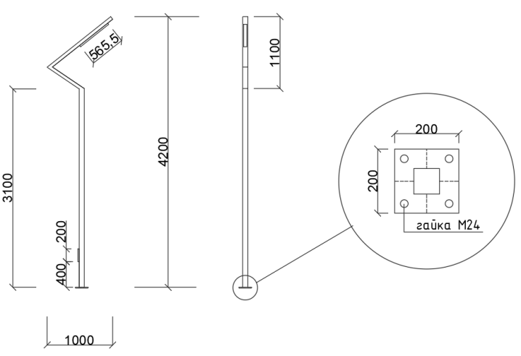
Кронштейн – 70 шт | Каркас кріплення:  Довжина – 1000 мм  Ширина – 200 мм  Опора закріпляється за допомогою болтового з’єднання;  Кріпильна частина – п’ята металева 200*200мм  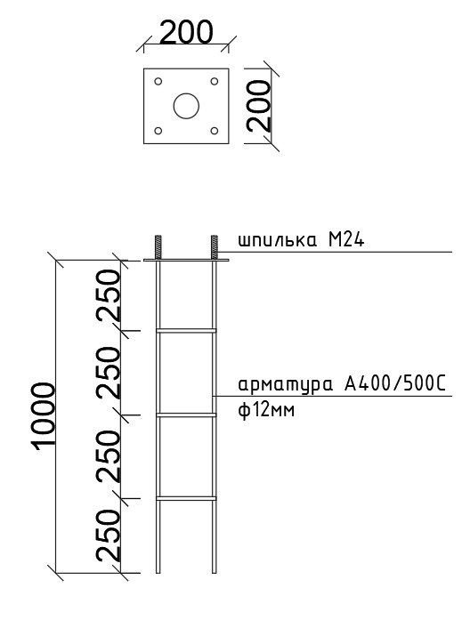
Прожектор PSL03 4000К IP65 20w (або аналог/еквівалент) – 70 штук | Потужність - не більше 20 Вт  Світловий потік – не менше 1800 Лм  Світлова віддача(енергетична ефективність) світильника не менше 160 Лм/Вт  Колірна температура 4000K  Номінальна напруга 220-240В  Тип конектора: герметичний  Клас захисту – IP 65  Коефіцієнт потужності – 0,95+  Індекс кольоропередачі СRI >70  Робоча температура : -40 /+ 40  Кількість світлодіодів / струм драйвера – 190 шт/55мА;  Кут нахилу прожектору : +/- 45⁰  Тип оптики – асиметрична, направлена  Габаритні розміри L/В/H : 565,5/64,5/56,7 мм  Вага прожектору : не більше 1 кг  Вітрова площа прожектору в площині: не більше 0,3м²  Відповідність EN 55015:2013/A1:2015, EN 61000-3- 2:2014, EN 61000-3-3:2013, EN 61547:2009, EN 62493:2015

Не приймаються пропозиції на товар, який вироблений в країні(ах) до якої(их) застосовуються санкції (персональні, спеціальні, економічні та інші обмежувальні заходи). Походження товару повинно відповідати вимогам постанови Кабінету Міністрів України від 12.10.2022 № 1178 «Про затвердження особливостей здійснення публічних закупівель товарів, робіт і послуг для замовників, передбачених Законом України «Про публічні закупівлі», на період дії правового режиму воєнного стану в Україні та протягом 90 днів з дня його припинення або скасування» (зі змінами), Розпорядження Кабінету Міністрів України «Про пропозиції щодо застосування персональних, спеціальних, економічних та інших обмежувальних заходів» від 11.09.2014 № 829-р (зі змінами), Рішення Ради національної безпеки і оборони України від 14.05.2020 «Про застосування, скасування і внесення змін до персональних спеціальних економічних та інших обмежувальних заходів (cанкцій)», затвердженого Указом Президента України від 14.05.2020 № 184/2020, Закону України «Про санкції» від 14.08.2014 № 1644-VII (зі змінами) та Митному кодексу України від 13.03.2012 № 4495-VI (зі змінами).
Заборонено здійснення державних закупівель товарів, робіт і послуг у громадян Російської Федерації / Республіки Білорусь (крім тих, що проживають на території України на законних підставах); юридичних осіб, утворених та зареєстрованих відповідно до законодавства Російської Федерації / Республіки Білорусь; юридичних осіб, утворених та зареєстрованих відповідно до законодавства України, кінцевим бенефіціарним власником, членом або учасником (акціонером), що має частку в статутному капіталі 10 і більше відсотків (далі - активи), якої є Російська Федерація / Республіка Білорусь, громадянин Російської Федерації / Республіки Білорусь (крім тих, що проживають на території України на законних підставах), або юридичних осіб, утворених та зареєстрованих відповідно до законодавства Російської Федерації / Республіки Білорусь, крім випадків коли активи в установленому законодавством порядку передані в управління Національному агентству з питань виявлення, розшуку та управління активами, одержаними від корупційних та інших злочинів;
Забороняється здійснювати публічні закупівлі товарів походженням з Російської Федерації / Республіки Білорусь, за винятком товарів, необхідних для ремонту та обслуговування товарів, придбаних до 19.10.2022.
- Товар повинен відповідати технічним характеристикам, встановленим в цих Технічних характеристиках. Постачальник зобов’язується виконати всі технічні вимоги якісно і в повному обсязі.
- Товар та всі його компоненти повинні бути новими, оригінальними, якісними, та поставлятися в упаковці (тарі), що забезпечує захист його від пошкодження або псування під час транспортування та зберігання.
- Здійснення встановлення/монтажу забезпечується Переможцем (Постачальником).
- Гарантія має відповідати гарантії виробника та повинна бути не менше одного року з дати передачі Замовнику.
- При виявленні замовником дефектів товару, будь-чого іншого, що може якимось чином вплинути на якісні характеристики товару – постачальник повинен замінити товар.
- Розрахунок за товар здійснюється з врахуванням особливостей, обумовлених дією умов воєнного стану та визначених у Постанові Кабінету Міністрів України «Про затвердження Порядку виконання повноважень Державною казначейською службою в особливому режимі в умовах воєнного стану» № 590 від 09.06.2021 (зі змінами). В складі тендерної пропозиції учасник надає паспорт якості та фото запропонованого товару.
ТЕХНІЧНІ ТА ЯКІСНІ ВИМОГИ ДО ПРЕДМЕТА ЗАКУПІВЛІ:
Якісні характеристики предмету закупівлі: товар, який становить предмет закупівлі, повинен бути новий, якісний та відповідати встановленим чинним законодавством України нормам, характеристикам, правилам тощо з врахуванням застосування заходів із захисту довкілля.
Пропозиція Учасника обов’язково повинна містити окремі зображення/малюнки/схеми зовнішнього вигляду товару зазначеного в технічному завданні (зображення/малюнки/схеми зовнішнього вигляду товару повинні відповідати реальному вигляду товару).
Якщо під час поставки товару виникне необхідність одержання дозволів, ліцензій, сертифікатів, висновків або інших документів, то Учасник самостійно буде нести всі витрати на їх отримання.
При виявленні товару, який не відповідає вимогам стандартів і технічним умовам та технічним умовам виробника (неякісний товар), Постачальник за свій рахунок проводить його заміну на якісний товар, впродовж 10 (десяти) календарних днів з моменту надання Замовником/Покупцем Постачальнику повідомлення про виявлений неякісний товар.
Оскільки завантаження, доставка (перевезення) та встановлення вуличних ліхтарів на території міста здійснюється за рахунок Учасника, то їх вартість розраховуються та включається Учасником до вартості предмету закупівлі, що підтверджується Учасником в складі тендерної пропозиції гарантійним листом.
Обґрунтування очікуваної вартості предмета закупівлі - Відповідно до листа Мінекономрозвитку України № 3302-06/29640-06 від 14.09.2016 при визначенні очікуваної вартості закупівлі під час складання річного плану закупівель замовники можуть виходити з планових вартісних показників, які можуть розраховувати, зокрема, виходячи з потреби у відповідних товарах з урахуванням економічних факторів, які впливають на ціноутворення на ринках відповідних товарів, робіт і послуг тощо. Разом з тим відносини, що виникають у процесі складання, розгляду, затвердження, виконання бюджетів, звітування про їх виконання та контролю за дотриманням бюджетного законодавства регулює Бюджетний кодекс України. Законом не визначено органів, які уповноважені надавати офіційну інформацію щодо вартості товарів, робіт і послуг та переліку документів, якими замовник має послуговуватись під час визначення очікуваної вартості предмета закупівлі. З огляду на викладене, замовник самостійно визначає очікувану вартість предмета закупівлі, зважаючи на його специфіку, з дотриманням принципів, закріплених у статті 5 Закону України «Про публічні закупівлі» (далі-Закон), та законодавства в цілому. Замовник самостійно обирає шлях здійснення такого моніторингу, бо дане питання законодавчо не врегульовано. При цьому замовник зважає на принципи здійснення закупівель, закріплені у статті 5 Закону. Закупівлі здійснюють за такими принципами: добросовісна конкуренція серед учасників; максимальна економія та ефективність; відкритість та прозорість на всіх стадіях закупівель; недискримінація учасників; об’єктивна та неупереджена оцінка тендерних пропозицій; запобігання корупційним діям і зловживанням. Очікувану вартість предмету закупівлі визначено у відповідності до наказу Міністерства розвитку економіки, торгівлі та сільського господарства України від 18.02.2020 No 275 «Про затвердження примірної методики визначення очікуваної вартості предмета закупівлі» з врахуванням кошторисних призначень та потреби. Визначення очікуваної вартості предмета закупівлі здійснювалося із застосуванням одного з методів вищевказаного порядку, а саме проведений моніторинг цін, шляхом здійснення пошуку, збору та аналізу загальнодоступної інформації про ціну товару (тобто інформація про ціни, що містяться в мережі Інтернет у відкритому доступі, спеціалізованих торгівельних майданчиках, в електронних каталогах, в електронній системі закупівель https://prozorro.gov.ua тощо) та отриманих комерційних пропозицій. Очікувана вартість на закупівлю складає 994 000,00 грн. (Дев’ятсот дев’яносто чотири тисячі грн. 00 коп.) з ПДВ.

